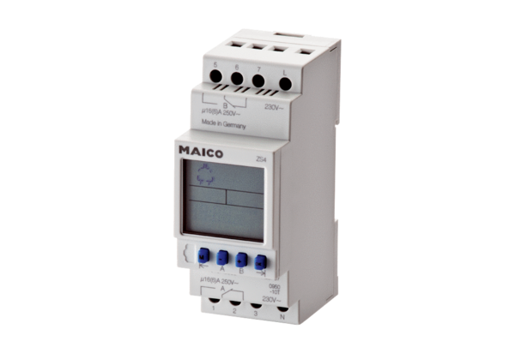Minuterie ZS 4Unité de conditionnement : 1 pièceGamme: A
Numéro de référence : 0157.0088Fabricant : MAICO

